**PIBID NA FORMAÇÃO DO DOCENTE: COTRIBUIÇÕES DAS OFICINAS NO DESENVOLVIMENTO DO CONTEÚDO, UMA EXPERIÊNCIA NA ESCOLA ESTADUAL MANUEL PASSOS LIMA.**

Rosileide Duarte Vieira (UNEAL)¹.

¹ Discente do Curso de Licenciatura em Geografia

E-mail: [rosileideduarte@gmail.com](mailto:rosileideduarte@gmail.com)

**Resumo:** O presente artigo é resultado das atividades desenvolvidas no Programa Institucional de bolsa de iniciação à Docência (BIPID), com propósito destacar a importância do programa como instrumento na formação do professor de geografia nas escolas de ensino básico, tendo como objetivo a inserção do discente ao ambiente escolar, sendo meio inicial para o contato com a sala de aula, expondo as experiências vividas e também adquiridas nas observações e com as práticas das oficinas, vivenciadas como aluno do PIBID na Escola Estadual Manuel Passos Lima.

**Palavras- Chave:** PIBID; Palmeira dos Índios; Ensino básico; inovação.

**Introdução**

PIBID é uma ação da Política Nacional de Formação de Professores do Ministério da Educação (MEC) que visa proporcionar aos discentes na primeira metade do curso de licenciatura uma aproximação prática com o cotidiano das escolas públicas de educação básica e com o contexto em que elas estão inseridas. (Fundação CAPES. 2013)

O programa PIBID, proporciona ao docente o primeiro contato como o meio escolar, estabelecendo interlocução entre a formação acadêmica e com a vivência no ambiente escolar, através de uma aproximação contínua dos conhecimentos obtidos durante a formação acadêmica, aplicando a realidade social.

Para Paulo Freire (2002):

“É nesse sentido que ensinar não é transferir conhecimentos, conteúdos nem formar são ação pela qual um sujeito criador dá forma, estilo ou alma a um corpo indeciso e acomodado. Não há docência sem discência, as duas se explicam e seus sujeitos, apesar das diferenças comuns que os conotam, não se reduzem à condição do objeto, um do outro.”(p.25)

O presente trabalho apresenta as observações realizadas no projeto Pibid/ UNEAL (Programa de Iniciação a Docência 2018-2020), com o desenvolvimento de atividades nas aulas da disciplina de geografia nas turmas de ensino básico, na Escola Estadual Manoel Passos Lima.

O objetivo deste estudo é pontuar a inserção do discente ao ambiente escolar, sendo meio inicial para o contato com a sala de aula, expondo as experiências vividas e também adquiridas nas observações e com as práticas das oficinas, vivenciadas como aluno do PIBID na Escola Estadual Manuel Passos Lima.

As atividades foram realizadas durante o turno matutino, baseando- se nas estruturas físicas da escola, materiais utilizados, prática pedagógica dos professores, as relações interpessoais em sala de aula, como também os conteúdos desenvolvidos, metodologia aplicada, ou seja, toda sistematização do funcionamento escolar.

1. **A ESCOLA MANOEL PASSOS LIMA**

**Imagem 1:** Escola Manoel Passos Lima

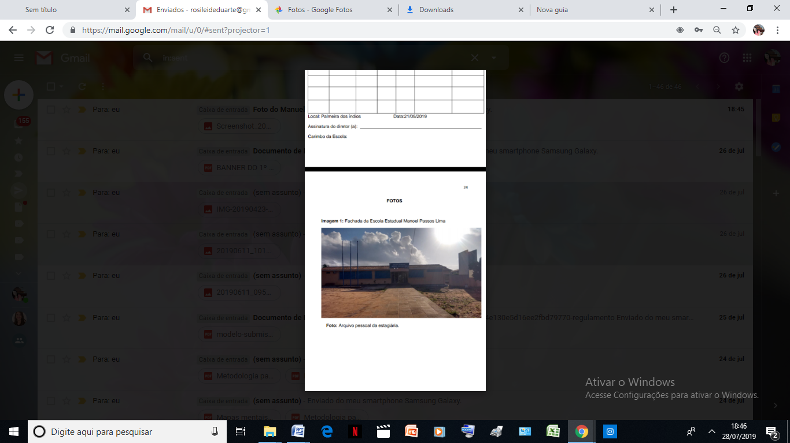

Fonte: Acervo próprio.

A escola Manoel Passos Lima é mantida pela rede oficial de ensino do Estado de Alagoas, através da secretaria de estado de educação e o esporte. Criada no governo do sr. Divaldo Suruagy e inaugurada no dia 02/03/1986. Inicialmente autorizada a atender apenas alunos de 1ª a 4ª serie, e posteriormente foram criados os cursos de pré-escola e fundamental do 5ª ao 8ª serie (formato que não é atual). Atualmente atende aos alunos do ensino fundamental e Médio.

1. **O CENÁRIO DO PIBID NO CAMPO DE FORMAÇÃO INICIAL DO DOCENTE DE GEOGRAFIA**

O PIBID é regulamentado pelo decreto n.7219/2010, o qual foi proposto em 2007, com objetivo de dispor sobre o programa, no campo Coordenação de Aperfeiçoamento de Nível Superior- CAPS.d

Dessa forma, percebe-se que tal projeto, é importante para inúmeros planejamentos área de Geografia nas instituições públicas. São utilizados mecanismos de vários temas dentre eles: Conceitos e Conteúdos próprios da Geografia, materiais temáticos, cartografia e dentre outros conteúdos.

As experiências adquiridas podem proporcionar ao futuro professor o desenvolvimento de habilidades e domínio de mecanismos que enriqueçam a qualidade do conteúdo teórico, permitindo o pensamento crítico do professor auxiliando a construção sobre o conhecimento referentes a geografia, através da indagação dos contextos atrelados ao âmbito escolar.

1. **A OBSERVAÇÃO DO PIBID NO CAMPO DE ENSINO DE GEOGRAFIA**

A observação é um dos fundamentais pilares para o saber, e para saber ensinar é necessário observar. A primeira etapa do programa é a observação, que mostra outra perspectiva do ambiente escolar, o discente passa ser “protagonista” no ambiente escolar, embora de maneira sutil, é de suma importância na iniciação a docência ao ensino da geografia.

As atividades do PIBID começaram com as observações na escola Estadual Manuel Passos Lima com desenvolvimentos metodológicos com ações e etapas como: dando inicio as observações em sala de aula na disciplina de geografia, procurando identificar a metodologia do professor em sala de aula.

Passado do processo de observação da pratica pedagógica do professor observado, com isso foi muito importante e fundamental para ser organizado um plano de atuação e planejamento para serem trabalhados os conteúdos do livro didático usados por os alunos associado os conteúdos vivenciados no cotidiano dos docentes nas aulas de geografia, com isso levar cada um a refletir sobre tudo que realmente faz a diferença no momento de trabalhar os conhecimentos adquiridos.

Na etapa seguinte os bolsistas do PIBID organizaram um mapeamento formulando estratégias praticas, em seguida foi colocado em plano tudo que foi estudado e traçado no ambiente escolar com todo aprendizado obtidos no ambiente escolar.

O programa Institucional de Bolsa de Iniciação á Docência – PIBID é muito importante na formação acadêmica do docente, principalmente na sua formação para um futuro mercado de trabalho como também o apoio do coordenador do curso e o professor de geografia.

A iniciação a docência leva ao aluno descobrir um mundo de aprendizado mais de desafios aonde ele vai aprende, reconhecer e também ter a delicadeza para transmitir para os alunos, com a responsabilidade de sempre acertar, ou melhor, fazer o melhor que se pode. Portanto pensar e criar projetar o que foi determinado para cada oficina em cada turma não são muito fáceis, mas não há nenhum aprendizado se não existisse os desafios aproximando os pibidianos a realidade de cada escola onde ele é inserido.

A realidade da educação no Brasil não é fácil é muito deficiente faltam recursos as salas de aulas são precárias não oferecendo condições para um melhor rendimento e aproveitamento dos alunos.

Os professores e alunos apresentam muita dificuldade, principalmente no ensino da geografia são necessárias aulas dinâmicas, a falta dessa ferramenta metodológica traz conseqüência no futuro essa é a realidade da maioria das escolas publicas que não estão adequadas e preparadas para uma melhor formação dos seus docentes, a conseqüência será sentida no decorrer da formação dos futuros professores.

O programa de iniciação a docência vem mostrando e valorizando a formação dos acadêmicos como futuros professores, reforçando para uma didática na pratica em sala de aula, as oficinas são importantes todos ganham com a pratica e doação de todos os envolvidos no programa a metodologia aplicada facilita o conhecimento de todos principalmente os pibidianos.

A linguagem cartográfica é muito ampla para o trabalho em sala de aula essa experiência é muito relevante na vida acadêmica para um profissional de qualidade para escolas que irão ganhar com o despertar para uma nova realidade do ensino no Brasil.

A prática nas Universidades é muito distante do que é encontrado nas escolas das series iniciais com diversas realidades e desafios a ser enfrentada na comunidade escolar, a importância do PIBID é muito grande quebra a rotina das aulas normais para aulas lúdicas com novidades despertando o interesse de descobrir e aprender coisas novas de um jeito novo.

As aulas dinâmicas estimulando a curiosidade de cada um, o diferente motivo, levando para um olhar diferente para o meio em que estão inseridos. O livro didático é fundamental é a primeira ferramenta para despertá-lo de uma imensidão de formas e métodos do conhecimento no campo da geografia.

O PIBID dá a oportunidade ao acadêmico bolsista ter o primeiro contato com as escolas e salas de aulas mostrando logo de inicio na observação como funciona, observando o professor como ele administra as suas aulas o conteúdo estudado por os docentes sempre orientados por o professor de geografia para depois planejar e executar as oficinas em sala de aula, o primeiro contato não é fácil, tudo é novo muito desafiador e muito gratificante com a experiência vivida e os conhecimentos adquiridos em sala de aula como acadêmicos em formação.

A experiência com o programa de iniciação é valiosíssimo para a formação de futuros professores do Brasil, uma excelente forma de aproximar o acadêmico a realidade da carreira que foi escolhida, com um olhar diferente e experiente com a aproximação real do contexto vivenciado com o PIBID, a geografia leva o acadêmico o olhar e procurar entender o universo e o espaço geográfico.

O Desenvolvimento e a aplicação das oficinas no ensino de geografia, na Escola Estadual Manuel Passos Lima. No desenvolvimento e criação das oficinas, foi procurado mostrar da melhor forma levando ao entendimento do que estava sendo aplicado na oficina, com materiais lúdicos, para facilitar e motivar os alunos no conhecimento para aprender os conteúdos da cartografia geográfica.

A geografia tem um campo muito amplo na pratica pedagógica, com isso facilita a busca de novas formas para um melhor desenvolvimento e conhecimento na área da cartografia escolar, leva a o aluno o interesse despertando para um mundo de conhecimentos e novas descobertas no campo geográfico, levando uma troca de experiências de alunos e professores, todos ganham com o sistema proposto a comunidade escolar.

É necessária diante do projeto exposto com o programa do PIBID uma melhor reflexão da metodologia aplicada na geografia escolar, contribuído com a formação acadêmica principalmente a união e doação dos envolvidos.

As oficinas foram fundamentais para o conhecimento da comunidade escolar, foram colocadas em praticas as teorias adquiridas em sala de aula, a primeira oficina foi aplicada na turma do primeiro ano do Ensino Médio, na escola Estadual Manuel Passos Lima, na aula de geografia, foi utilizado um método lúdico com a montagem de um quebra cabeça, para aguçar melhor o entendimento dos alunos, após foram divididos em grupos e em seguida foi explicado a temática que seria desenvolvida, passando para cada equipe os partes das regiões do Brasil, pedaços de Eva de varias cores e uma folha de isopor para ser montado o mapa colocando o que faltava da cartografia.

Os resultados positivos, bem desenvolvidos, como mostram nos registros das imagens.

**Imagem 2:** Aplicação metodológica.

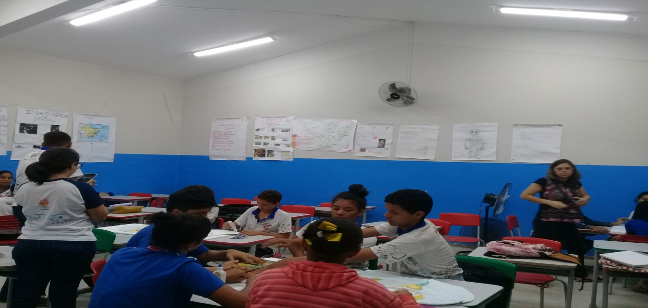

Fonte: Acervo próprio.

Na segunda oficina foi trabalhado os Blocos Econômicos no oitavo ano, como na primeira oficina foi explicada a importância e também a necessidade e como funcionava a divisão dos blocos, foram divididas em equipes, repassando as matérias que seriam trabalhadas, umas folhas de isopor com o Mapa Mundial, um material com os blocos econômicos com os determinados países e bandeirinhas no palito para os alunos marcarem os blocos, em seguida foi distribuído individual uma atividade para ser avaliado o conhecimento adquirido por os alunos, e muito satisfatório, como notado nas imagens.

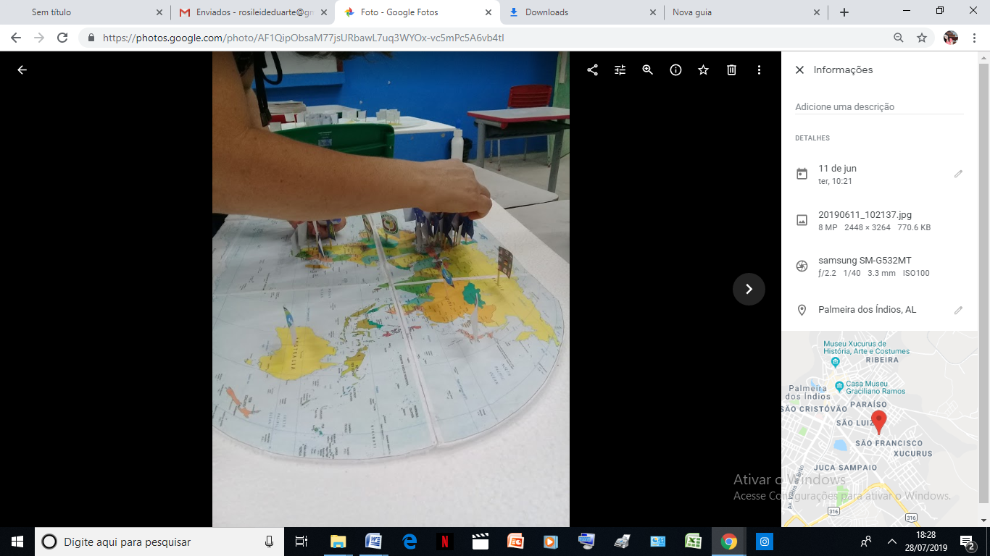**Imagens:** Atividades desenvolvidas pelos alunos.

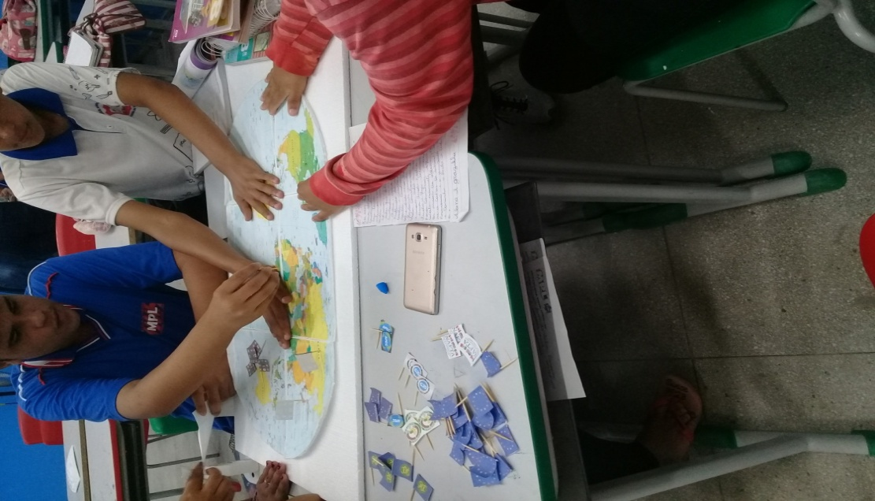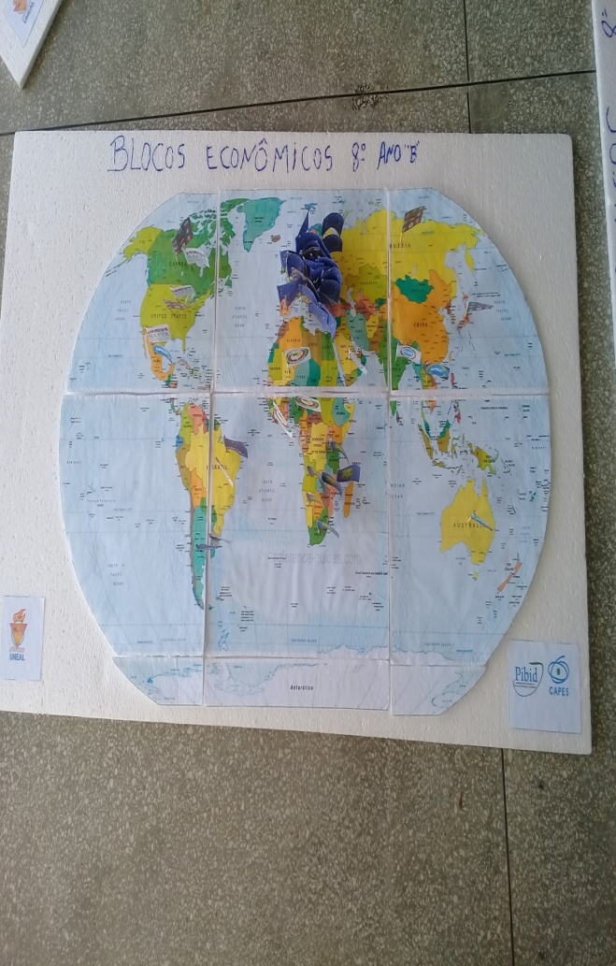

Fonte: Acervo próprio.

É perceptível que os alunos da escola Estadual Manoel Passo de Lima precisam de incentivo na procura do entendimento, através de pesquisa e oficinas pedagógicas interdisciplinares. Nesse ponto de vista, o aluno tem a maior possibilidade de desenvolver iniciativa do buscar do conhecimento, formando o conhecimento crítico, associado o conteúdo metodológico com a vivência do cotidiano que está inserido.

Como a interdisciplinaridade melhora a formação geral bom base num conhecimento mais integrado, articulado e atualizado, numa construção auto-suficiente do sujeito, ela também pode permitir a abertura de novos campos de conhecimento e de novas descobertas que possibilitem uma melhor formação profissional, que favorece até mesmo a educação permanente, da qual se adquire uma metodologia emancipatória traduzida por competência e habilidades que levam o aluno a aprender a aprender durante toda a sua existência. (...) Superam também a dicotomia ensino-aprendizagem, permitindo a passagem do saber, sistematizado para um saber integrado (MORAES, 2010, p.183).

As práticas e o aprendizado foram inovadores na construção do conhecimento com a metodologia usada na forma lúdica, o campo geográfico é muito amplo oferecendo varias formas de explorar o universo.

A curiosidade como inquietação indagadora, como inclinação ao desvelamento de algo, como pergunta verbalizada ou não, como procura de esclarecimento, como sinal de atenção que sugere alerta faz parte integrante do fenômeno vital. Não haveria criatividade sem a curiosidade que nos move e que os Põe pacientemente impacientes diante do mundo que não fizemos, acrescentando a ele algo que fazemos. (FREIRE, 2002, p.35).

Assim, percebe-se que o PIBID possibilita inúmeras contribuições: inclui o docente em formação inicial o mais próximo possível da realidade escolar, proporciona uma relevância de mais aprofundamento teórico-conceitual, ora das questões próprias do ensino, ora dos tópicos que são fundamentais para o professor de Geografia, como, por exemplos, temas, conceitos e conteúdos da ciência geográfica, especialmente àqueles referentes à prática da Natureza, a prática da sociedade.

Ademais, os domínios de linguagens e o desenvolvimento de habilidades de pesquisa no ensino como também a organização e informação do espaço geográfico são métodos do ensino do PIBID.

**CONSIDERAÇÕES FINAIS**

O PIBID é importante para formação dos docentes, uma vez que possibilita que o licenciando conheça o ambiente escolar como futuro professor. Vale salientar que, o projeto de iniciação de docência permite uma visão crítica a respeito das metodologias do ensino aplicado em Geografia.

Ademais, o tal projeto ainda mostra que o docente deverá estar proposto a flexibilizar as metodologias de ensino visando aplicar, de forma sutil, o pensamento crítico dos alunos atribuindo assuntos relacionados a realidade dos alunos para que o conteúdo didático passe a ser interpretado e assimilado pelos alunos.

Além do incentivo ao pensamento crítico, faz- se necessário a utilização de métodos lúdicos, a interação dos alunos, instigando outros sentidos através de materiais ilustrativos, jogos, dinâmicos e entre outros, como também, possibilita a interatividade do conteúdo, trazendo uma extensão de aprendizado que vai além da teoria proposta pelo livro didático.

Portanto, o propósito do PIBID é proporcionar o aprendizado e o desenvolvimento dos docentes, trazendo inovações no que tange ao ensino da geografia. O referido programa traz um papel importante de aproximar o acadêmico à realidade da carreira a qual foi escolhida, oferecendo um leque de possibilidade e atualidades para o âmbito do ensino geográfico.

**REFERÊNCIAS**

BRASIL. **MINISTÈRIO DA EDUCAÇÃO. SECRETARIA DE EDUCAÇÃO FUNDAMENTAL.** Parâmetros curriculares nacionais: história e geografia. Ministério da educação fundamental. 3 ed. Brasília: A secretária, 2001.

FREIRE. Paulo**. Pedagogia da autonomia:** Saberes necessários À prática educativa. São Paulo: Paz e Terra, 1996.( Coleção Leitura).

**Pibid - Programa Institucional de Bolsa de Iniciação à Docência**. Disponível em: < http://www.capes.gov.br/educacao-basica/capespibid/pibid>. Acesso em 01.03.2019